概要设计说明书

模板

Version 1.0 ● 2024.10.29



**概要设计说明书**

**【**项目名称】

|  |  |  |
| --- | --- | --- |
| 文件状态：  [√] 草稿  [ ] 正式发布  [ ] 正在修改 | 文件标识： | QST-22软件工程1班-融销通项目代码-DOC-RS |
| 当前版本： | 1.0 |
| 作 者： |  |
| 完成日期： | 2024/10/29 |
| 批 准 人： |  |
| 批准日期： | 2024/10/29 |
| 签 字： |  |

【扛把子小组】

**变更历史**

|  |  |  |  |  |
| --- | --- | --- | --- | --- |
| **序号** | **版本** | **变更日期** | **变更内容** | **变更者** |
| 1 |  |  |  |  |
| 2 |  |  |  |  |
| 3 |  |  |  |  |
| 4 |  |  |  |  |
| 5 |  |  |  |  |
| 6 |  |  |  |  |
| 7 |  |  |  |  |
| 8 |  |  |  |  |
| 9 |  |  |  |  |
| 10 |  |  |  |  |
| 11 |  |  |  |  |
| 12 |  |  |  |  |

目 录

模板使用 i

0. 文档介绍 3

0.1 文档目的 3

0.2 文档范围 3

0.3 读者对象 3

0.4 参考文档 3

0.5 术语与缩写解释 3

1. 任务概述 4

1.1目标 4

1.2运行环境 4

1.3需求概述 4

1.4条件与限制 4

2. 总体设计 4

2.1体系结构设计 4

2.2功能设计 5

2.3技术架构 5

3. 界面设计 5

3.1界面定义及关系图 5

3.2界面资源 6

3.3 A界面原型 6

3.4 B界面原型 6

4. 接口设计 7

4.1 外部接口 7

4.2内部接口 7

5. 运行部署与维护设计 7

5.1运行模块的组合 7

5.2运行控制 7

5.3运行时间 7

5.4部署 7

5.5 维护 8

6. 出错处理设计 8

6.1出错输出信息 8

6.2出错处理对策 8

7.安全保密设计 8

8.维护设计 8

# 0. 文档介绍

## 0.1 文档目的

本文档的目的是详细描述“融销通”平台的功能、使用范围、运行环境及需求概述，为相关人员提供必要的参考信息，确保项目的顺利实施和运营。

## 0.2 文档范围

本文档涵盖了“融销通”平台的背景信息、产品使用范围、目标用户群体、系统运行环境及技术需求等内容，为开发、管理和使用该平台提供全面的指导。

## 0.3 读者对象

本文件的读者对象包括：

* 项目开发团队
* 产品经理
* 农户用户
* 投资方
* 系统管理员
* 技术支持人员

## 0.4 参考文档

[OPEN-FIN-RES] 郭田勇、郭修瑞，《开放经济下中国农村金融市场博弈研究》，经济科学出版社，2006年1月。

[WEB-TECH] 桑德斯，《Web开发者性能优化最佳实践》，电子工业出版社出版，2010年4月。

[COM-SYSTEM-DES] 乔治.埃利斯，《控制系统设计指南》，机械工业出版社，2018年6月。

## 0.5 术语与缩写解释

|  |  |
| --- | --- |
| **缩写、术语** | **解 释** |
| B/S | 浏览器/服务器架构（Browser/Server Architecture） |
| SpringBoot | 一款基于Java的开源框架，用于简化企业应用程序开发 |
| Vue | 一款渐进式JavaScript框架，用于构建用户界面 |
| MySQL | 一款开源关系型数据库管理系统 |
| Nginx | 一款高性能的Web服务器和反向代理服务器 |
| JDK | Java开发工具包 |

# 1. 任务概述

## 1.1目标

本项目的目标是开发一款集融资与销售功能于一体的数字农业平台，以解决农民在疫情期间面临的销售和融资难题，促进农业数字经济的发展。

## 1.2运行环境

|  |  |  |
| --- | --- | --- |
| **类别** | **标准配置** | **最低配置** |
| 硬件 | CPU:8核  内存：16G  硬盘：500G SSD | CPU: 4核  内存: 8G  硬盘: 250G HDD |
| 软件 | 操作系统：Linux  Web服务器：Nginx  数据库：Mysql  开发工具：JDK 1.8 | 操作系统：Linux  Web服务器：Nginx  数据库：Mysql  开发工具：JDK 1.8 |
| 网路通信 | 带宽: 1Gbps | 带宽: 100Mbps |
| 其他 | 需具备公网IP |  |

## 1.3需求概述

系统需要提供以下核心功能：

* 融资贷款服务
* 农产品交易平台
* 种植指导和专家咨询

## 1.4条件与限制

* 系统需支持多用户并发访问。
* 数据传输过程中需确保安全性，采用加密传输。
* 平台需兼容不同类型的终端设备，包括PC和移动设备。
* 需要遵循相关的法律法规，确保用户数据的隐私和安全。

# 2. 总体设计

## 2.1体系结构设计

*【体系结构说明】*

*【体系结构图】*

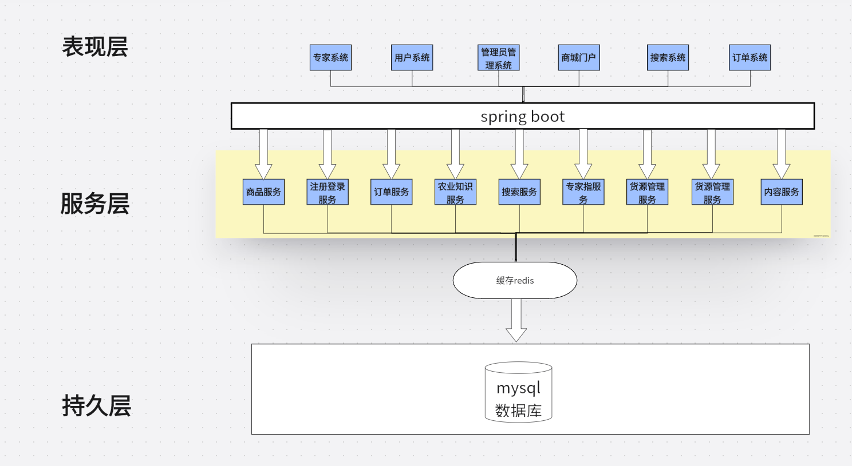

## 2.2功能设计

*【功能结构说明】*

**1. 管理员页面**

管理员页面包含以下功能模块：

用户管理：管理系统用户信息。

系统管理：设置系统参数和管理平台用户信息。

商品资源管理：管理平台上的商品信息。

**2. 专家页面**

专家页面包括以下功能模块：

农业知识管理：维护农业知识库信息。

在线问答管理：管理和解答用户提交的问题。

专家指导管理：查看并接收用户的指导申请。

**3. 农户页面**

农户页面提供了面向农户的多种服务：

app登录：登录应用程序的入口。

个人信息管理：查看和编辑自己的个人信息。

商品资源管理：管理和发布商品信息。

求购需求管理：管理求购需求。

农业知识查询：查询农业相关的知识。

在线问答管理：提交和查看农业相关问题。

专家指导：申请专家的在线或现场指导服务。

订单管理：管理下单后的订单。

融资申请：提交农业项目的融资申请。

**4. 消费者页面**

消费者页面为消费者提供购物相关的功能：

app登录：消费者登录入口。

购物车管理：管理购物车中的商品。

这种结构设计将不同的用户角色及其相应功能模块进行了清晰的划分，使得系统在功能上更加具有针对性和高效性。

*【功能结构图】*

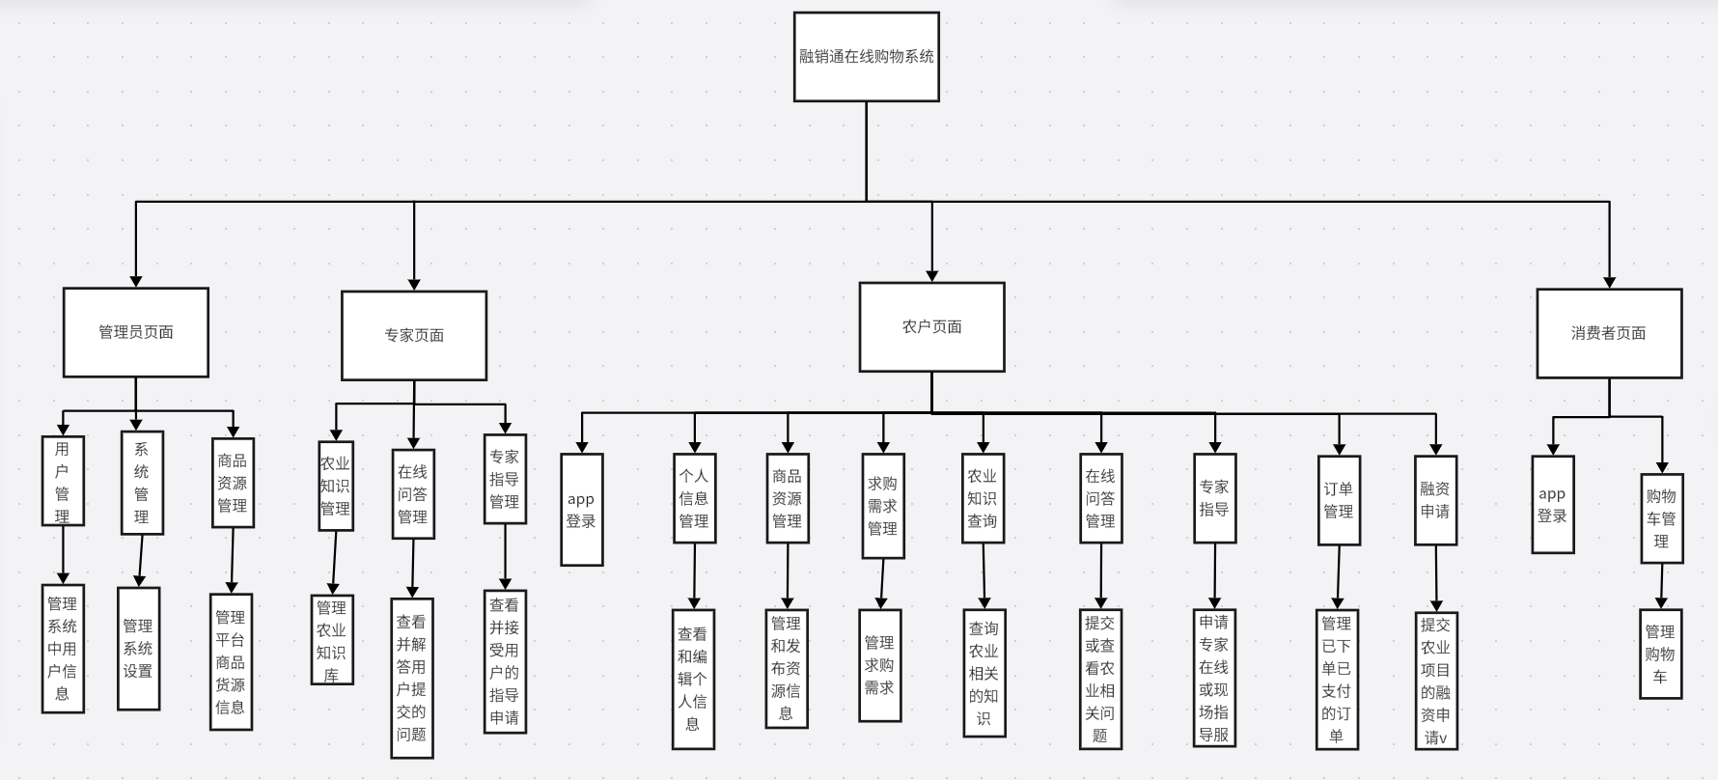

## 2.3技术架构

*【技术架构说明】*

**1. 前端**

PC端 Vue：前端使用了Vue框架，用于构建PC端的用户界面。这种结构提高了页面的动态交互能力，使得用户体验更加流畅。

**2. 代理服务器**

Nginx：使用Nginx作为代理服务器，用于反向代理、负载均衡以及请求转发。Nginx能够提高系统的可伸缩性和响应速度，提升整体性能。

3**. 服务层**

服务层主要由以下几个组件组成，用于处理业务逻辑：

Spring：作为应用的核心容器框架，提供依赖注入、事务管理等基础设施。

MyBatis：作为持久层框架，负责对象和数据库之间的映射操作，便于数据的存储和查询。

SpringMVC：用于构建Web应用的控制层，负责处理用户请求和响应。

**4. 数据层**

数据层包含以下数据库技术，用于存储和缓存数据：

Redis：作为缓存数据库，用于存储临时数据和会话信息，提升数据读取速度。

MySQL数据库：关系型数据库，用于存储系统的核心业务数据，确保数据的持久化和完整性。

总体架构说明

该技术架构通过前后端分离、负载均衡和分层结构实现了系统的高可用性、可维护性和扩展性。

*【技术架构图】*

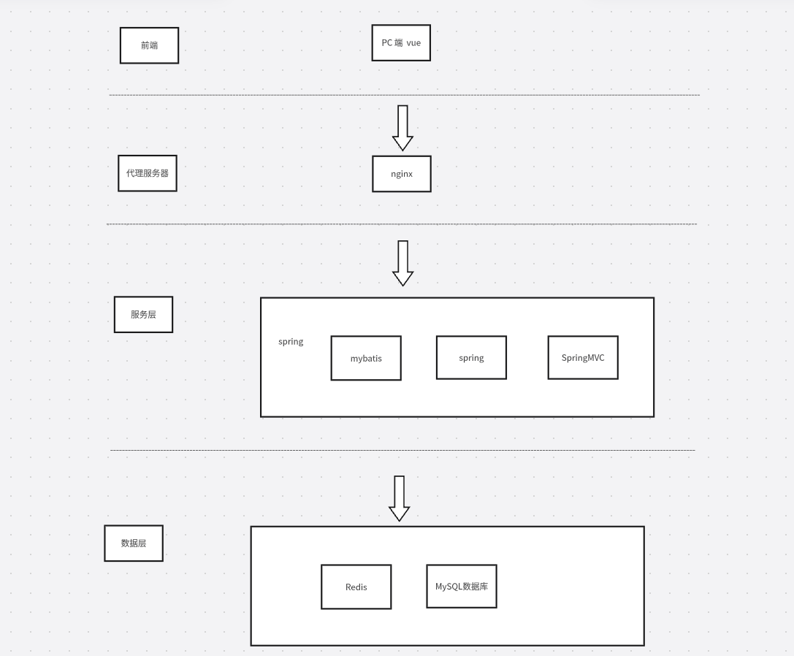

# 3. 界面设计

## 3.1界面定义及关系图

|  |  |  |  |
| --- | --- | --- | --- |
| **模块名** | **界面名称** | **界面标识** | **功能描述** |
| 用户页面 | 用户注册 | UserRegister.vue | 个人或企业用户的注册界面，用户填写基本信息以创建账户 |
| 用户登录 | UserLogin.vue | 系统登录界面，供用户（个人、企业、管理员）输入账号和密码 |
| 用户中心 | UserCenter.vue | 用户登录后的个人或企业会员中心界面，展示用户基本信息和操作选项 |
| 首页界面 | HomePage.vue | 平台首页，显示最新的农产品、需求信息、平台公告及推荐内容 |
| 贷款申请 | LoanApplication.vue | 用户填写贷款需求和个人信息，系统根据条件自动匹配合适的贷款方 |
| 贷款协助 | LoanAssistance.vue | 允许用户指定贷款协助人，提供联合申请贷款的选项 |
| 产品发布 | ProductUpload.vue | 农户上传农产品信息，包括图片、描述、价格及库存，准备销售 |
| 供货需求 | SupplyRequest.vue | 销售平台发布供货需求，供农户查看并选择是否供货 |
| 产品浏览 | ProductBrowse.vue | 买家浏览农产品目录，可筛选产品并进行购买 |
| 购物界面 | ShoppingCart.vue | 用户在农产品交易中选择商品后，可进入购物车查看订单并进行结算 |
| 订单管理 | OrderManagement.vue | 用户查看订单信息，包括购买的产品、订单状态、物流详情 |
| 商品资源浏览 | ResourceBrowse.vue | 用户查看平台上的农业物资，包括种子、化肥、农具等物品，支持在线购买 |
| 专家页面 | 农业知识 | AgriculturalKnowledge.vue | 包含农业技术文章、种植技巧及各类农产品的详细种植方法 |
| 专家指导 | ExpertGuidance.vue | 平台内的农业专家提供的指导文章或视频，供农户学习 |
| 指导视频 | GuidanceVideo.vue | 提供农业种植视频，农户可选择观看并学习 |
| 技术文章 | TechnicalArticles.vue | 农户浏览农业技术文章，了解种植知识和技巧 |
| 交流社区 | CommunityForum.vue | 农户交流的社区版块，可发布问题、回答和分享经验 |
| 专家预约 | ExpertBooking.vue | 农户预约农业专家，进行线下指导和种植建议 |
| 管理员模块 | 用户管理 | UserManagement.vue | 管理员管理个人/企业用户信息，支持封禁或解锁用户权限。 |
| 内容审核 | ContentReview.vue | 管理员审核用户发布的商品、求购信息及评论，确保合规性。 |
| 数据统计 | DataStatistics.vue | 系统运营数据的统计分析界面，包括交易量、活跃用户、融资情况等。 |
| 公告管理 | Announcement.vue | 管理员发布系统公告、活动等信息。 |
| 银行管理 | 银行贷款审核 | BankLoanApproval.vue | 银行审核农户的贷款申请，并提供反馈功能。 |
| 银行贷款记录 | BankLoanRecord.vue | 银行查看所有贷款记录和还款状态。 |

*【界面关系图】*

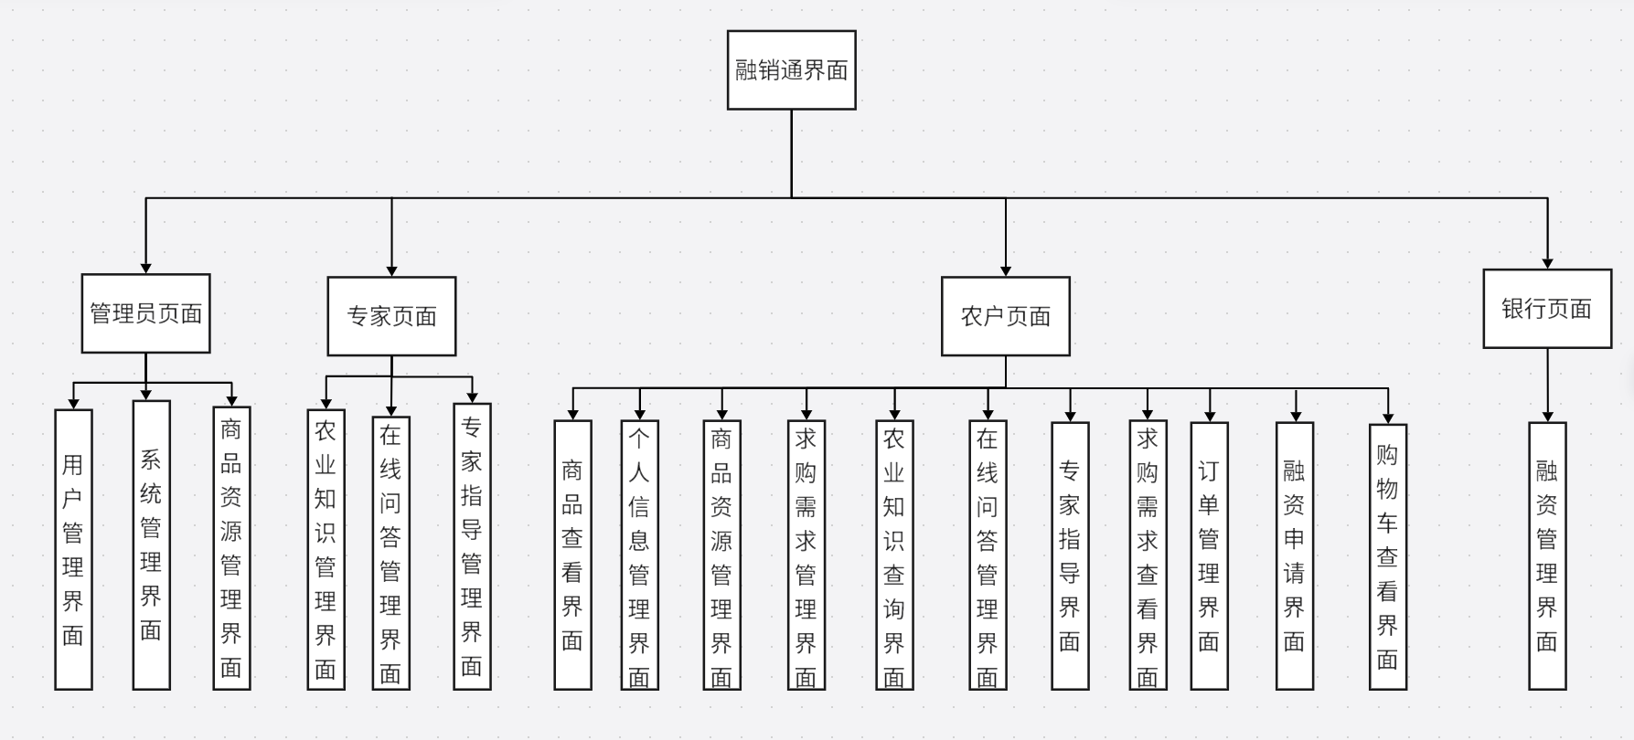

*【界面工作流图】*

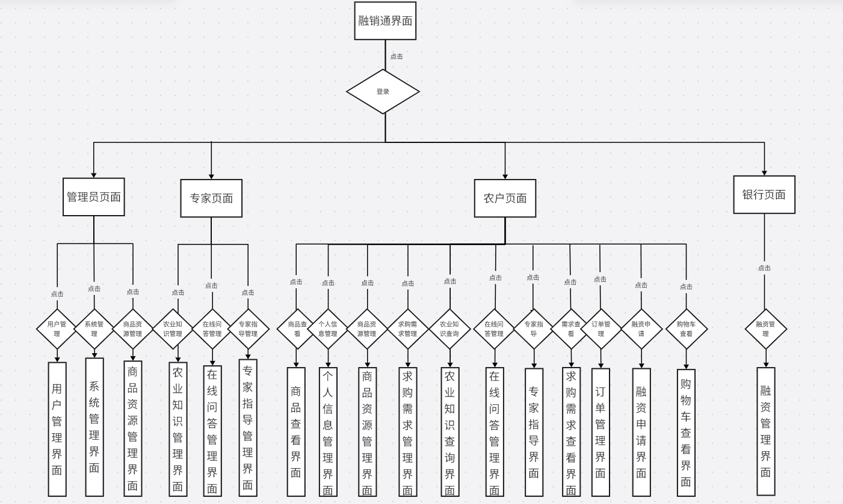

## 3.2界面资源

*【列出组件资源】*

|  |  |  |  |
| --- | --- | --- | --- |
| **序号** | **组件名称** | **版本号** | **功能说明** |
| 1 | SpringBoot | 2.5.4 | 后端框架，实现业务逻辑和接口提供 |
| 2 | Vue.js | 3.0 | 前端框架，实现用户交互界面 |
| 3 | MyBatis | 3.5.6 | 数据持久层框架，管理数据库操作 |
| 4 | Redis | 6.2 | 数据缓存组件，用于提升查询和数据访问速度 |
| 5 | Apache POI | 3.17 | 文件导出工具，将贷款和交易数据导出为Excel格式，便于数据记录和分析 |
| 6 | Chart.js | 2.9.3 | 图表库，用于前端展示数据趋势和统计信息 |
| 70 | Apache Tomcat | 9.0 | Web服务器，支持平台的部署及访问 |

## 3.3 A界面原型

*【界面布局图】*

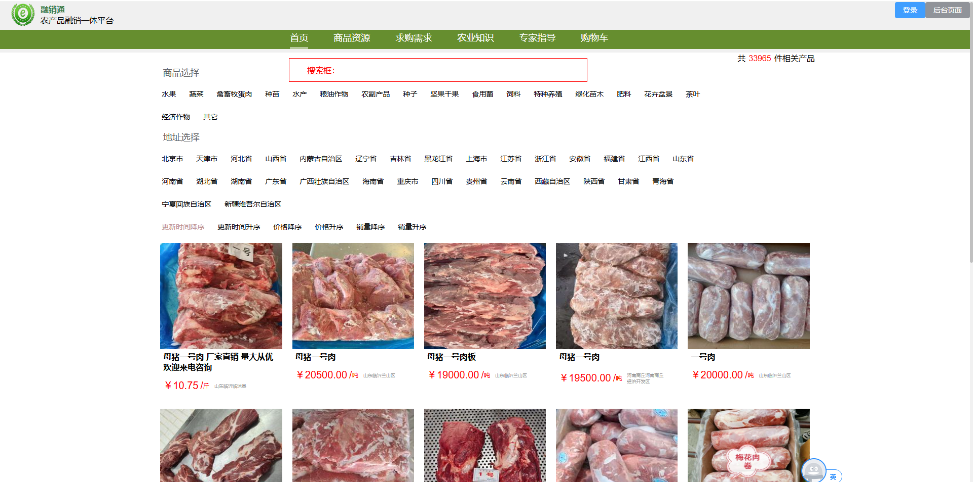

*【界面功能及操作说明】*

*以下是“融销通”平台主要界面的功能及操作说明，涵盖首页界面、商品资源、求购知识、农业知识、专家指导和购物界面的详细功能划分及用户操作流程：*

*---*

***首页界面功能及操作说明***

*首页界面是用户访问平台的起始页面，主要包含以下功能模块：*

*1. 推荐农产品区：*

*- 功能：根据用户的浏览记录、购买历史和系统推荐算法，展示优质的农产品信息。*

*- 操作：用户点击产品图片或名称，进入详细页面查看产品描述、价格、库存等信息，支持直接加入购物车或下单购买。*

*2. 最新供需信息：*

*- 功能：实时展示平台上最新的供货需求和农产品求购信息。*

*- 操作：用户点击特定需求或供货信息查看详情，可直接联系发布方，进一步沟通交易意向。*

*3. 平台公告：*

*- 功能：展示平台的重要公告、政策更新、活动或优惠信息，确保用户获取最新动态。*

*- 操作：用户点击公告标题查看公告详情，获取更多相关内容。*

*4. 导航栏：*

*- 功能：包含平台各主要模块的快捷入口，如“融资贷款”、“农产品交易”、“种植指导”等，方便用户快速进入所需功能模块。*

*- 操作：用户点击导航栏中的模块名称直接跳转至对应页面。*

***商品资源界面功能及操作说明***

*商品资源界面用于展示农业相关的物资资源，帮助用户快速找到需要的商品。*

*1. 物资分类区：*

*- 功能：按物资类别（如种子、化肥、农具等）展示各类商品，方便用户按需浏览。*

*- 操作：用户点击某一类别后，页面将自动筛选并仅显示该类别下的所有商品，减少筛选步骤。*

*2. 筛选区：*

*- 功能：提供价格区间、品牌、供应商等多种筛选条件，便于用户找到符合特定要求的商品。*

*- 操作：用户输入或选择筛选条件后，系统自动更新商品列表，展示符合条件的物资资源。*

*3. 资源列表区：*

*- 功能：以卡片或列表形式展示每个商品的简要信息，包括图片、名称、价格、库存等。*

*- 操作：用户点击商品卡片或列表项，进入详细页面，查看商品的更多信息，支持加入购物车或直接购买。*

***求购知识界面功能及操作说明***

*求购知识界面为用户提供购买和交易方面的知识文章和信息，帮助用户更好地理解市场和交易流程。*

*1. 文章列表区：*

*- 功能：展示平台上关于市场供求、价格波动、交易流程等方面的知识文章，帮助用户在求购或销售过程中做出更明智的决策。*

*- 操作：用户可按日期、热度或关键词筛选文章，快速找到所需内容；点击文章标题进入详情页面，查看文章的完整内容。*

*2. 文章详情区：*

*- 功能：点击文章后，进入详情页面，展示文章的具体内容，并提供相关的图表或数据支持。*

*- 操作：用户可在详情页面查看全文，也可以在文章下方的评论区发表问题、参与讨论或分享经验。*

***农业知识界面功能及操作说明***

*农业知识界面提供种植技术、农业技巧和科学种植方法的文章和多媒体内容，帮助农户掌握农业知识。*

*1. 文章分类区：*

*- 功能：按不同主题（如种植技巧、科学管理、农产品种植方法等）对农业知识文章进行分类，方便用户根据兴趣或需求浏览。*

*- 操作：用户点击某一分类标签，系统筛选出相应的文章列表，用户可进一步查看具体文章内容。*

*2. 推荐文章区：*

*- 功能：根据当前热点话题或用户需求，系统推荐相关农业知识文章，方便用户快速获取实用内容。*

*- 操作：用户点击推荐文章标题进入文章详情页面，查看内容并学习农业知识。*

*3. 搜索功能：*

*- 功能：提供关键词搜索功能，帮助用户快速找到所需的农业知识。*

*- 操作：用户输入关键词后，系统展示与关键词相关的文章列表，用户可逐一查看。*

***专家指导界面功能及操作说明***

*专家指导界面是平台提供专业农业咨询服务的界面，包含专家信息、指导视频和预约功能。*

*1. 专家列表区：*

*- 功能：展示平台认证的农业专家信息，包括专长、简介及可提供的服务，帮助用户选择合适的专家。*

*- 操作：用户点击专家卡片，查看专家详情及其提供的服务内容，也可直接选择预约。*

*2. 指导视频区：*

*- 功能：展示农业专家录制的指导视频，包括种植技巧、病虫害防治等内容，帮助用户在线学习。*

*- 操作：用户可按视频主题或农产品种类筛选，选择合适的视频点击观看。*

*3. 预约功能：*

*- 功能：为用户提供专家预约功能，选择线下或远程的咨询和指导服务。*

*- 操作：用户点击专家的“预约”按钮，查看该专家的可用时间并选择预约方式。预约成功后，用户将收到确认信息及日程提醒。*

***购物界面功能及操作说明***

*购物界面是用户查看购物车商品、选择结算方式并完成购买的界面。*

*1. 购物车商品列表：*

*- 功能：显示用户已加入购物车的商品信息，包括名称、价格、数量等。*

*- 操作：用户可在列表中调整商品数量或删除不需要的商品，系统自动更新购物车总价。*

*2. 结算区：*

*- 功能：显示购物车中商品的总金额及支付方式选择，方便用户完成订单支付。*

*- 操作：用户确认无误后，点击“结算”按钮进入支付页面，可选择银行卡、第三方支付等方式完成支付。*

*3. 物流信息填写区：*

*- 功能：用户填写或选择已保存的收货地址、联系方式，确保商品顺利配送。*

*- 操作：用户填写完信息并确认后，提交订单，系统将生成订单信息并发送确认通知。*

*以上界面设计和功能说明为用户提供了直观、简便的操作流程，帮助不同角色用户在“融销通”平台上顺利完成各项业务活动。*

## 3.4 B界面原型

*【界面布局图】*

*1首页*

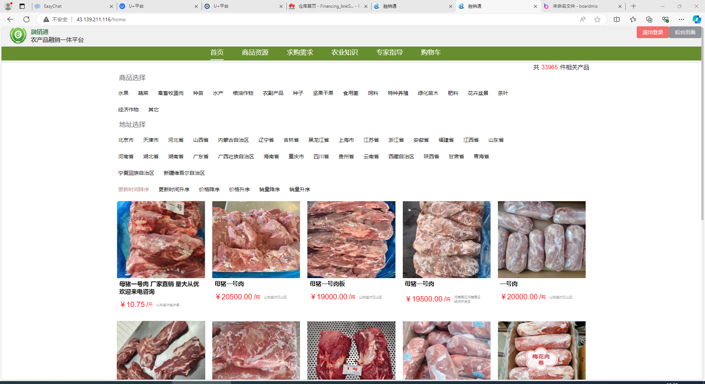

*2商品资源*

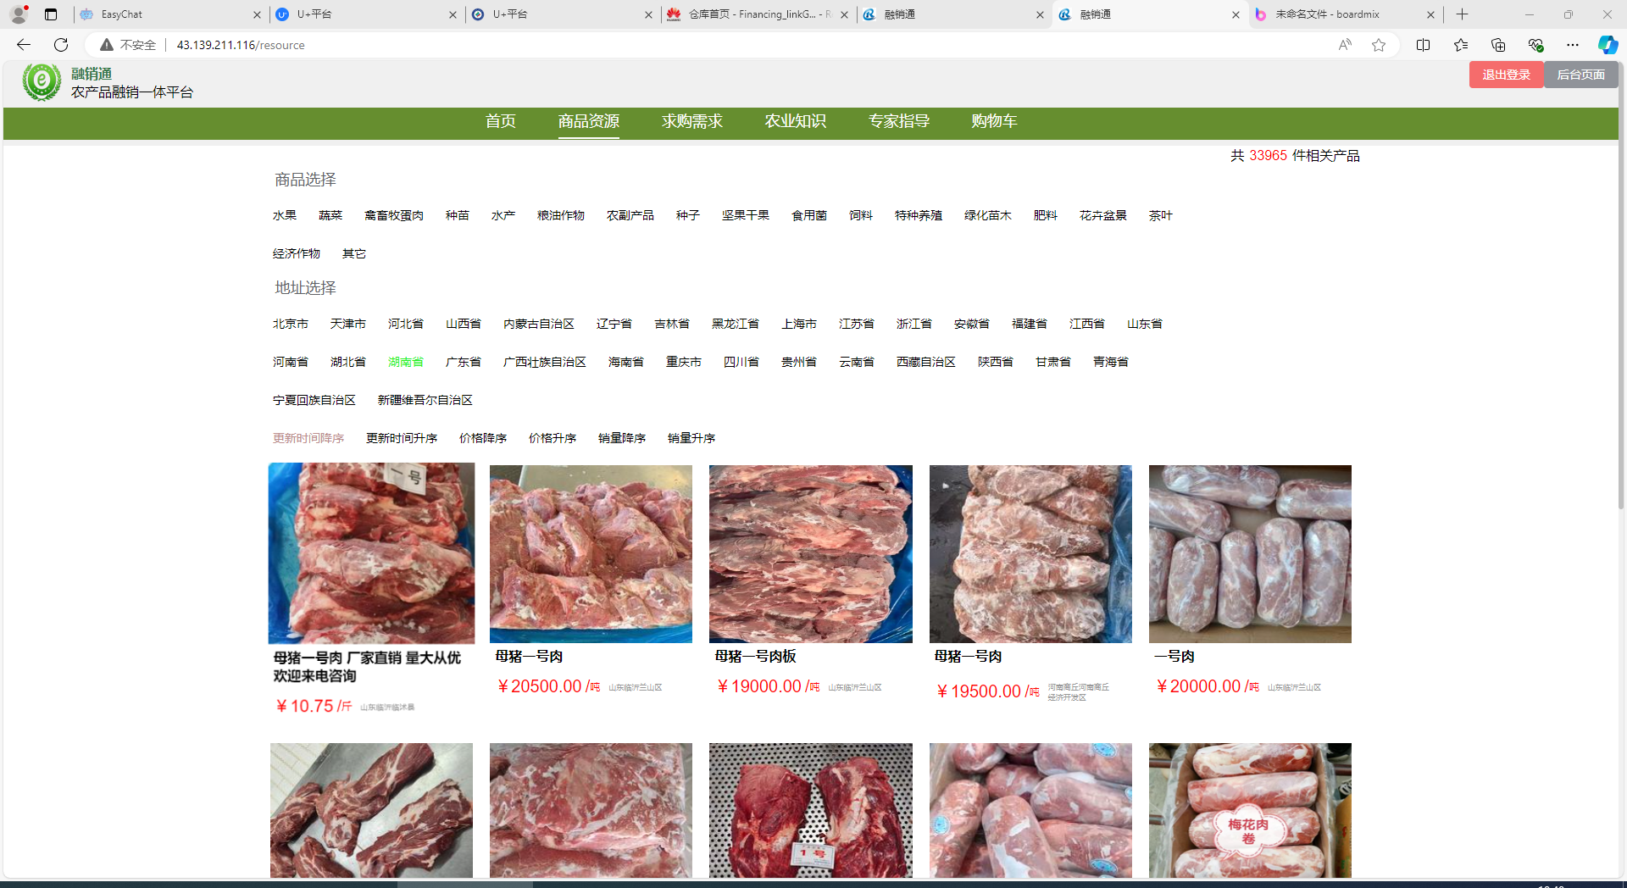

*3求购需求*

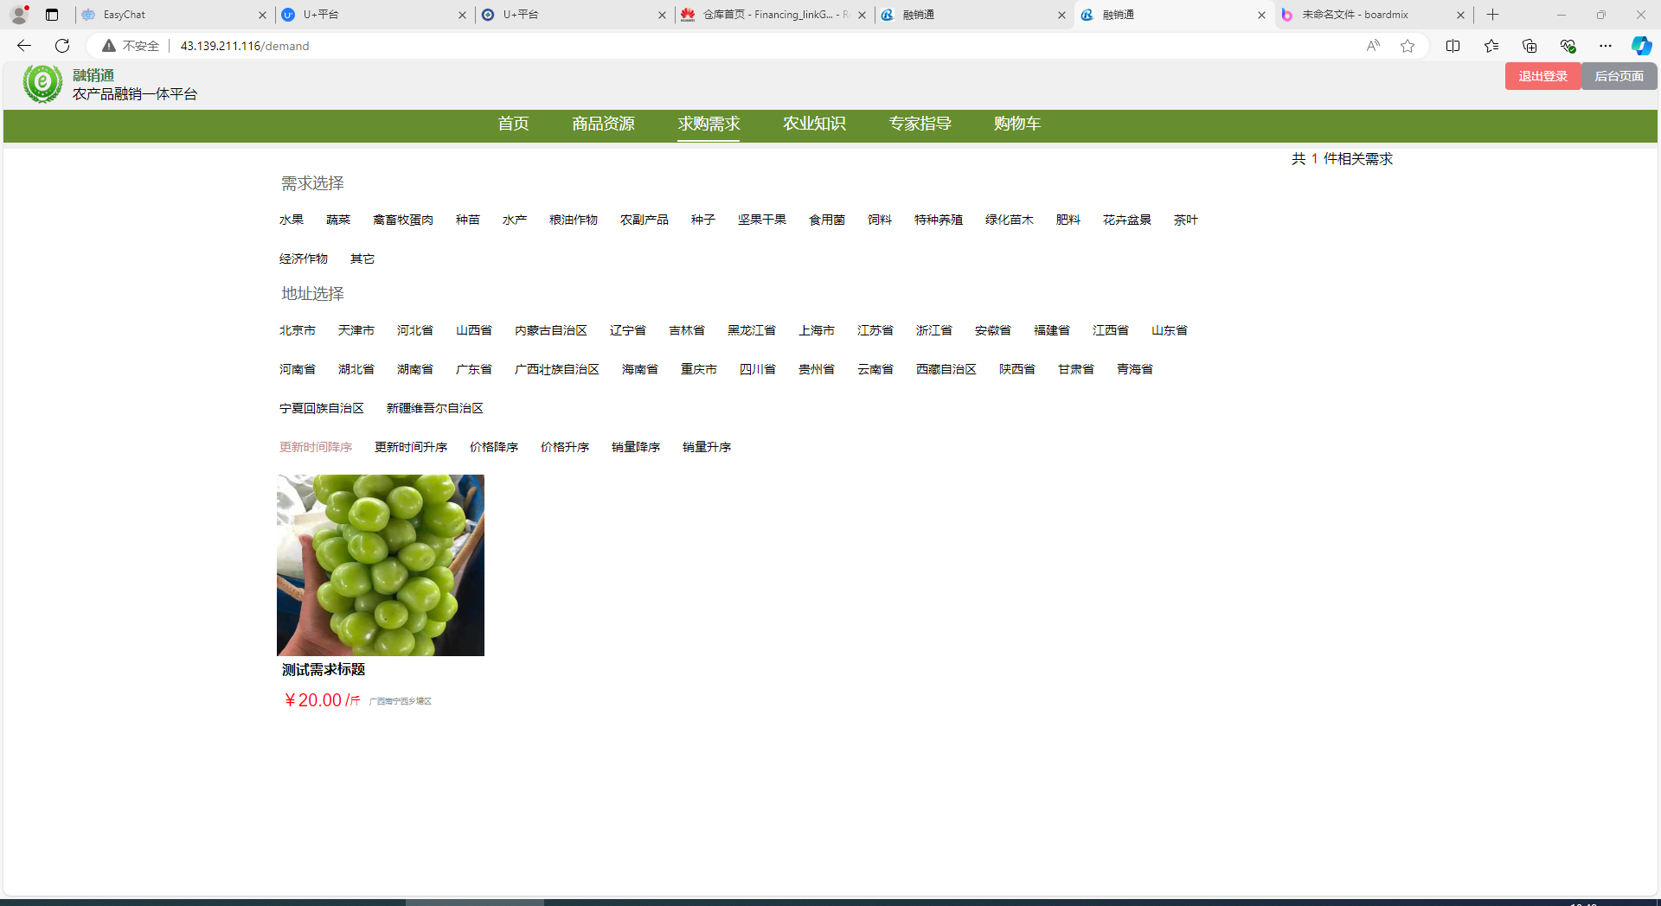

*4农业知识*

*5专家指导*

*6购物车*

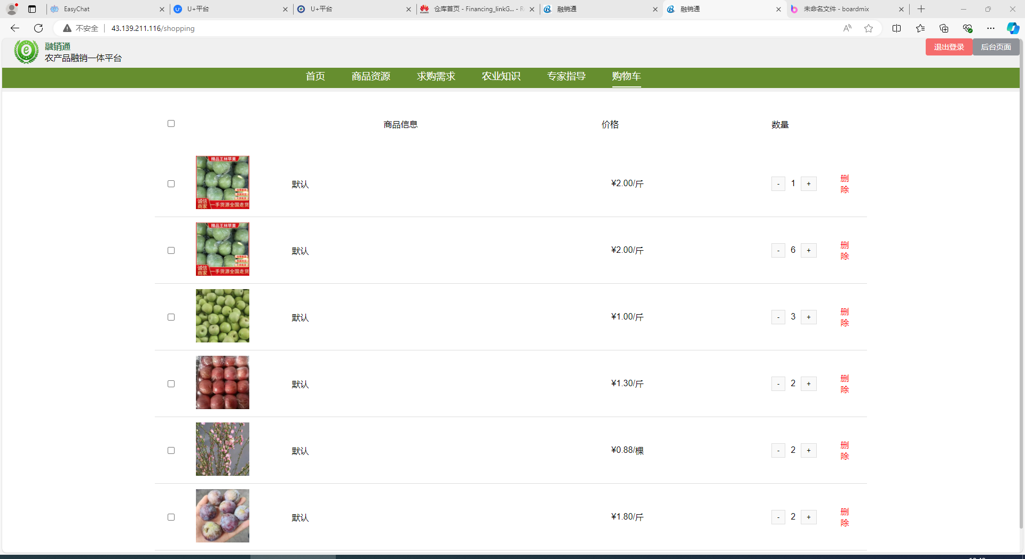

# 4. 接口设计

在设计“融销通”平台的接口时，接口设计将包括硬件接口和软件接口两部分。硬件接口主要关注平台运行的服务器之间的连接和通信，而软件接口包括服务器接口、外部接口和内部接口等。以下是详细描述。

# 4.1 硬件接口

* **服务器连接**：平台系统运行在一台Windows 11计算机上（具有至少8核16G的处理能力），并通过Nginx进行流量代理与负载管理。这台设备将同时负责数据库、应用服务和代理服务的运行。
* **数据服务**：系统使用MySQL数据库进行数据存储，Windows 11环境下的Nginx代理服务用于实现基础的负载管理，确保一定并发能力下的稳定性和性能表现。
* **Tomcat启动**：应用采用SpringBoot内嵌的Tomcat容器运行，通过在Windows终端执行java -jar命令启动平台。此配置简化了应用的部署流程，并适合在开发环境或轻量级测试环境下运行，便于本地开发、测试与演示。

# 4.2 软件接口

## 4.2.1 服务器接口

* **服务器接口**是平台核心的前后端交互方式，通过HTTP协议实现客户端（浏览器）与服务器之间的数据请求和响应。该接口采用JSON格式传输数据，以确保信息的快速、安全和兼容性传递。

## 4.2.2 外部接口

|  |  |
| --- | --- |
| 接口名称 | 用户第三方登录接口 |
| url | /api/auth/thirdPartyLogin |
| method | POST |
| 隐藏参数 | user对象 |
| 传输格式 | HTTP/JSON |
| 目标 | APP |
| 功能 | 支持用户通过第三方平台登录系统 |
| 接口名称 | 第三方支付接口 |
| url | /api/payment/thirdPartyPayment |
| method | POST |
| 隐藏参数 | user对象 |
| 传输 | HTTP/JSON |
| 目标 | APP |
| 功能 | 支持用户通过第三方支付平台完成订单支付 |

|  |  |
| --- | --- |
| 接口名称 | 对接银行接口 |
| url | /api/bank/finance |
| method | POST |
| 隐藏参数 | token、timestamp、signature |
| 传输 | HTTP/JSON或XML |
| 目标 | 银行系统 |
| 功能 | 实现融资通平台与银行系统之间的融资申请、审核、资金发放等流程对接 |

## 4.2.3 内部接口

内部接口用于系统内部不同模块之间的数据交换和调用。

|  |  |  |  |  |  |
| --- | --- | --- | --- | --- | --- |
| **接口名称** | **请求方式** | **路径** | **描述** | **请求参数** | **返回结果** |
| 修改购物车 | PUT | /financinglink/shoppingCart | 修改购物车信息 | Body: { "userId": 0, "specificationId": 0, "number": 0 } | 200 OK - [RVoid] |
| 新增购物车 | POST | /financinglink/shoppingCart | 新增购物车 | Body: { "userId": 0, "specificationId": 0, "number": 0 } | 200 OK - [RVoid] |
| 导出购物车列表 | POST | /financinglink/shoppingCart/export | 导出购物车列表 | Query: userId (integer), specificationId (integer), number (integer) | 200 OK - Inline |
| 获取购物车详细信息 | GET | /financinglink/shoppingCart/{userId} | 获取指定用户的购物车详细信息 | Path: userId (integer, 必填) | 200 OK - [RFlShoppingCartVo] |
| 查询购物车列表 | GET | /financinglink/shoppingCart/list | 查询用户的购物车列表 | Query: userId (integer), specificationId (integer), number (integer), pageSize (integer), pageNum (integer), orderByColumn (string), isAsc (string), firstNum (integer) | 200 OK - [TableDataInfoFlShoppingCartVo] |
| 删除购物车 | DELETE | /financinglink/shoppingCart/{userIds} | 删除指定用户的购物车 | Path: userIds (array[integer], 必填) | 200 OK - [RVoid] |

|  |  |  |  |  |  |
| --- | --- | --- | --- | --- | --- |
| **接口名称** | **请求方式** | **路径** | **描述** | **请求参数** | **返回结果** |
| 修改品种树 | PUT | /financinglink/varietys | 修改品种树信息 | Body: { "id": 0, "parentId": 0, "label": "string" } | 200 OK - [RVoid] |
| 新增品种树 | POST | /financinglink/varietys | 新增品种树节点 | Body: { "id": 0, "parentId": 0, "label": "string" } | 200 OK - [RVoid] |
| 导出品种树列表 | POST | /financinglink/varietys/export | 导出品种树列表 | Query: id (integer), parentId (integer), label (string) | 200 OK - Inline |
| 获取品种树详细信息 | GET | /financinglink/varietys/{id} | 获取品种树节点详细信息 | Path: id (integer, 必填) | 200 OK - [RFlVarietysVo] |
| 查询品种树列表 | GET | /financinglink/varietys/list | 查询品种树列表 | Query: id (integer), parentId (integer), label (string) | 200 OK - [RListFlVarietysVo] |
| 删除品种树 | DELETE | /financinglink/varietys/{ids} | 删除品种树节点 | Path: ids (array[integer], 必填) | 200 OK - [RVoid] |

|  |  |  |  |  |  |
| --- | --- | --- | --- | --- | --- |
| **接口名称** | **请求方式** | **路径** | **描述** | **请求参数** | **返回结果** |
| 修改商品订单 | PUT | /financinglink/goodsOrder | 修改商品订单 | Body: { "id": 0, "userId": 0, "goodsId": 0, "title": "string", "homePicture": "string", "univalence": 0, "number": 0, "discountMoney": 0, "money": 0, "name": "string", "phone": "string", "addressCode": "string", "addressDetails": "string", "status": 0, "createTime": "2019-08-24T14:15:22Z" } | 200 OK - [RVoid] |
| 新增商品订单 | POST | /financinglink/goodsOrder | 新增商品订单 | Body: { "id": 0, "userId": 0, "goodsId": 0, "title": "string", "homePicture": "string", "univalence": 0, "number": 0, "discountMoney": 0, "money": 0, "name": "string", "phone": "string", "addressCode": "string", "addressDetails": "string", "status": 0, "createTime": "2019-08-24T14:15:22Z" } | 200 OK - [RVoid] |
| 导出商品订单列表 | POST | /financinglink/goodsOrder/export | 导出商品订单列表 | Query: id (integer), userId (integer), goodsId (integer), title (string), homePicture (string), univalence (number), number (integer), discountMoney (number), money (number), name (string), phone (string), addressCode (string), addressDetails (string), status (integer), createTime (string) | 200 OK - Inline |
| 获取商品订单详细信息 | GET | /financinglink/goodsOrder/{id} | 获取商品订单详细信息 | Path: id (integer, 必填) | 200 OK - [RFlGoodsOrderVo] |
| 查询商品订单列表 | GET | /financinglink/goodsOrder/list | 查询商品订单列表 | Query: id (integer), userId (integer), goodsId (integer), title (string), homePicture (string), univalence (number), number (integer), discountMoney (number), money (number), name (string), phone (string), addressCode (string), addressDetails (string), status (integer), createTime (string), pageSize (integer), pageNum (integer), orderByColumn (string), isAsc (string), firstNum (integer) | 200 OK - [TableDataInfoFlGoodsOrderVo] |
| 删除商品订单 | DELETE | /financinglink/goodsOrder/{ids} | 删除商品订单 | Path: ids (array[integer], 必填) | 200 OK - [RVoid] |

|  |  |  |  |  |  |
| --- | --- | --- | --- | --- | --- |
| **接口名称** | **请求方式** | **路径** | **描述** | **请求参数** | **返回结果** |
| 修改商品评价 | PUT | /financinglink/goodsComment | 修改商品评价 | Body: { "userId": 0, "goodsId": 0, "content": "string", "createTime": "2019-08-24T14:15:22Z" } | 200 OK - [RVoid] |
| 新增商品评价 | POST | /financinglink/goodsComment | 新增商品评价 | Body: { "userId": 0, "goodsId": 0, "content": "string", "createTime": "2019-08-24T14:15:22Z" } | 200 OK - [RVoid] |
| 导出商品评价列表 | POST | /financinglink/goodsComment/export | 导出商品评价列表 | Query: userId (integer), goodsId (integer), content (string), createTime (string) | 200 OK - Inline |
| 获取商品评价详细信息 | GET | /financinglink/goodsComment/{userId} | 获取商品评价详细信息 | Path: userId (integer, 必填) | 200 OK - [RFlGoodsCommentVo] |
| 查询商品评价列表 | GET | /financinglink/goodsComment/list | 查询商品评价列表 | Query: userId (integer), goodsId (integer), content (string), createTime (string), pageSize (integer), pageNum (integer), orderByColumn (string), isAsc (string), firstNum (integer) | 200 OK - [TableDataInfoFlGoodsCommentVo] |
| 删除商品评价 | DELETE | /financinglink/goodsComment/{userIds} | 删除商品评价 | Path: userIds (array[integer], 必填) | 200 OK - [RVoid] |

|  |  |  |  |  |  |
| --- | --- | --- | --- | --- | --- |
| **接口名称** | **请求方式** | **路径** | **描述** | **请求参数** | **返回结果** |
| 修改优惠券 | PUT | /financinglink/coupon | 修改优惠券 | Body: { "userId": 0, "startMoney": 0, "discountMoney": 0, "createTime": "2019-08-24T14:15:22Z", "endTime": "2019-08-24T14:15:22Z" } | 200 OK - [RVoid] |
| 新增优惠券 | POST | /financinglink/coupon | 新增优惠券 | Body: { "userId": 0, "startMoney": 0, "discountMoney": 0, "createTime": "2019-08-24T14:15:22Z", "endTime": "2019-08-24T14:15:22Z" } | 200 OK - [RVoid] |
| 导出优惠券列表 | POST | /financinglink/coupon/export | 导出优惠券列表 | Query: userId (integer), startMoney (number), discountMoney (number), createTime (string), endTime (string) | 200 OK - Inline |
| 获取优惠券详细信息 | GET | /financinglink/coupon/{userId} | 获取优惠券详细信息 | Path: userId (integer, 必填) | 200 OK - [RFlCouponVo] |
| 查询优惠券列表 | GET | /financinglink/coupon/list | 查询优惠券列表 | Query: userId (integer), startMoney (number), discountMoney (number), createTime (string), endTime (string), pageSize (integer), pageNum (integer), orderByColumn (string), isAsc (string), firstNum (integer) | 200 OK - [TableDataInfoFlCouponVo] |
| 删除优惠券 | DELETE | /financinglink/coupon/{userIds} | 删除优惠券 | Path: userIds (array[integer], 必填) | 200 OK - [RVoid] |

|  |  |  |  |  |  |
| --- | --- | --- | --- | --- | --- |
| **接口名称** | **请求方式** | **路径** | **描述** | **请求参数** | **返回结果** |
| 修改农业知识 | PUT | /financinglink/agrKnowledge | 修改农业知识 | Body: { "id": 0, "title": "string", "content": "string", "homePicture": "string", "status": 0, "createTime": "2019-08-24T14:15:22Z", "createBy": 0, "updateTime": "2019-08-24T14:15:22Z" } | 200 OK - [RVoid] |
| 新增农业知识 | POST | /financinglink/agrKnowledge | 新增农业知识 | Body: { "id": 0, "title": "string", "content": "string", "homePicture": "string", "status": 0, "createTime": "2019-08-24T14:15:22Z", "createBy": 0, "updateTime": "2019-08-24T14:15:22Z" } | 200 OK - [RVoid] |
| 导出农业知识列表 | POST | /financinglink/agrKnowledge/export | 导出农业知识列表 | Query: id (integer), title (string), content (string), homePicture (string), status (integer), createTime (string), createBy (integer), updateTime (string) | 200 OK - Inline |
| 获取农业知识详细信息 | GET | /financinglink/agrKnowledge/{id} | 获取农业知识详细信息 | Path: id (integer, 必填) | 200 OK - [RFlAgrKnowledgeVo] |
| 查询农业知识列表 | GET | /financinglink/agrKnowledge/list | 查询农业知识列表 | Query: id (integer), title (string), content (string), homePicture (string), status (integer), createTime (string), createBy (integer), updateTime (string), pageSize (integer), pageNum (integer), orderByColumn (string), isAsc (string), firstNum (integer) | 200 OK - [TableDataInfoFlAgrKnowledgeVo] |
| 删除农业知识 | DELETE | /financinglink/agrKnowledge/{ids} | 删除农业知识 | Path: ids (array[integer], 必填) | 200 OK - [RVoid] |

|  |  |  |  |  |  |
| --- | --- | --- | --- | --- | --- |
| **接口名称** | **请求方式** | **路径** | **描述** | **请求参数** | **返回结果** |
| **修改农业知识点赞** | **PUT** | **/financinglink/agrKnowLike** | **修改农业知识点赞** | **Body: { "userId": 0, "agrKnowId": 0 }** | **200 OK - [RVoid]** |
| **新增农业知识点赞** | **POST** | **/financinglink/agrKnowLike** | **新增农业知识点赞** | **Body: { "userId": 0, "agrKnowId": 0 }** | **200 OK - [RVoid]** |
| **导出农业知识点赞列表** | **POST** | **/financinglink/agrKnowLike/export** | **导出农业知识点赞列表** | **Query: userId (integer), agrKnowId (integer)** | **200 OK - Inline** |
| **获取农业知识点赞详细信息** | **GET** | **/financinglink/agrKnowLike/{userId}** | **获取农业知识点赞详细信息** | **Path: userId (integer, 必填)** | **200 OK - [RFlAgrKnowLikeVo]** |
| **查询农业知识点赞列表** | **GET** | **/financinglink/agrKnowLike/list** | **查询农业知识点赞列表** | **Query: userId (integer), agrKnowId (integer), pageSize (integer), pageNum (integer), orderByColumn (string), isAsc (string), firstNum (integer)** | **200 OK - [TableDataInfoFlAgrKnowLikeVo]** |
| **删除农业知识点赞** | **DELETE** | **/financinglink/agrKnowLike/{userIds}** | **删除农业知识点赞** | **Path: userIds (array[integer], 必填)** | **200 OK - [RVoid]** |

|  |  |  |  |  |  |
| --- | --- | --- | --- | --- | --- |
| **接口名称** | **请求方式** | **路径** | **描述** | **请求参数** | **返回结果** |
| 修改农业知识评价 | PUT | /financinglink/agrKnowComment | 修改农业知识评价 | Body: { "userId": 0, "agrKnowId": 0, "content": "string", "createTime": "2019-08-24T14:15:22Z" } | 200 OK - [RVoid] |
| 新增农业知识评价 | POST | /financinglink/agrKnowComment | 新增农业知识评价 | Body: { "userId": 0, "agrKnowId": 0, "content": "string", "createTime": "2019-08-24T14:15:22Z" } | 200 OK - [RVoid] |
| 导出农业知识评价列表 | POST | /financinglink/agrKnowComment/export | 导出农业知识评价列表 | Query: userId (integer), agrKnowId (integer), content (string), createTime (string, date-time) | 200 OK - Inline |
| 获取农业知识评价详细信息 | GET | /financinglink/agrKnowComment/{userId} | 获取农业知识评价详细信息 | Path: userId (integer, 必填) | 200 OK - [RFlAgrKnowCommentVo] |
| 查询农业知识评价列表 | GET | /financinglink/agrKnowComment/list | 查询农业知识评价列表 | Query: userId (integer), agrKnowId (integer), content (string), createTime (string, date-time), pageSize (integer), pageNum (integer), orderByColumn, isAsc | 200 OK - [TableDataInfoFlAgrKnowCommentVo] |
| 删除农业知识评价 | DELETE | /financinglink/agrKnowComment/{userIds} | 删除农业知识评价 | Path: userIds (array[integer], 必填) | 200 OK - [RVoid] |

# 5. 运行部署与维护设计

## 5.1运行模块的组合

#### 5.1.1：与农产品交易模块的组合

##### 5.1.1.1数据关联

农户的个人信用将在融资过程中起到至关重要的作用，例如：对于农产品采购方，如超市或批发商，在选择合作农户时，能够查看农户在融资贷款模块中的还款情况。如果农户有良好的还款记录，这在一定程度上表明其具有较好的经营能力和信誉，采购方可能更倾向于与其建立长期的农产品采购合作关系。

##### 5.1.1.2**业务流程协同**

在农产品交易旺季来临前，农户可能需要资金来扩大生产规模或进行农产品的初步加工。此时，融资贷款模块可以为农户提供快速的贷款审批流程，使其能够及时获得资金。获得资金后，农户可以在农产品交易模块中进行生产资料的采购或为即将到来的交易做准备，如改进农产品包装等。

当农户通过农产品交易获得收入后，可以在融资贷款模块中进行贷款的提前还款操作，降低自身的融资成本，同时也有助于提升其在平台上的信用等级，为今后可能的再次融资提供便利。

#### **5.1.2：与种植指导模块的组合**

##### **5.1.2.1数据关联**

融资贷款模块中的贷款用途数据可以为种植指导模块提供针对性的服务方向。例如，如果农户的贷款用途注明是用于购买新型种植设备，那么种植指导模块可以为该农户推送与该设备相关的操作教程、种植技术改进方案等内容。

种植指导模块中的农户学习记录和技能提升情况可以反馈到融资贷款模块中。如果农户积极参与种植指导课程，学习了先进的种植技术并在实践中取得了一定的成果，如提高了农产品的产量和质量，那么在其申请融资贷款时，平台可以考虑给予一定的利率优惠或提高其贷款额度。

##### **5.1.2.2业务流程协同**：

当农户在融资贷款模块中申请用于农业技术培训或引进新技术的贷款时，种植指导模块可以为其提供技术培训资源的对接服务。例如，帮助农户联系专业的农业技术培训机构或专家，为农户安排合适的培训课程或技术指导服务。

在农户接受种植指导模块的服务后，融资贷款模块可以对农户的技术应用情况和生产效益进行跟踪评估，以便更好地调整农户的融资策略，如调整还款期限或贷款额度等，帮助农户更好地发展农业生产。

## 5.2运行控制

#### 5.2.1：用户访问控制

##### **5.2.1.1注册与登录**

用户在访问 “融销通” 平台时，首先需要进行注册。注册过程中，农户需要提供真实的信息。对于投资方，需提供公司名称、营业执照、法定代表人信息等相关资料。

登录时，采用常见的账号密码登录。

##### **5.2.1.2角色权限管理**

平台根据用户角色的不同，赋予不同的权限。

对于农户，其主要权限包括在农产品交易模块中上传和管理自己的农产品信息、在融资贷款模块中申请贷款、在种植指导模块中观看视频和预约专家等。农户无法查看其他农户的融资贷款详细审核资料等敏感信息。

对于投资方，其权限主要集中在融资贷款模块。投资方可以查看贷款申请人的基本资料、信用评级、融资项目详情等，以便做出投资决策。但投资方无法干预农产品交易和种植指导模块的操作。

平台管理员拥有最高权限，可以对整个平台进行管理和维护。包括审核用户注册信息、管理平台数据、监控系统运行情况等，但管理员操作需进行严格的操作记录，以便事后审计。

#### 5.2.2：业务流程控制

##### **5.2.2.1融资贷款业务流程控制**

贷款申请阶段：

当农户或与他人联合提出贷款申请时，系统会自动提示用户填写详细的申请资料，包括贷款金额、贷款用途、预计还款期限、自身资产情况等。系统会对用户填写的资料进行初步的格式和逻辑校验，同时生成表格展示。例如，贷款金额必须为正整数，贷款用途需符合农业生产相关范畴等。

申请提交后，系统会根据用户的基本信息和平台积累的信用数据，初步判断用户的信用等级，并将申请分配到相应的审核队列。

贷款审核阶段：

对于进入审核队列的贷款申请，平台会安排专业的审核人员进行审核。审核人员可以查看申请人的详细资料，包括从外部征信机构获取的数据（如有）。审核过程中，审核人员可以与申请人进行在线沟通，要求其补充或解释某些资料。

审查成功申请人可以选择不同方式签署协议。

贷款发放与回收阶段：

贷款发放时，平台会与合作的金融机构进行对接，确保资金及时、准确地发放到申请人账户。同时，系统会开始对贷款进行跟踪管理，记录还款计划和还款情况。

在还款过程中，如果用户出现逾期还款情况，系统会自动发出提醒通知。

##### **5.2.2.2农产品交易业务流程控制**

农产品上架阶段：

农户在上传农产品信息时，需要填写详细的产品资料，包括农产品名称、品种、产地、产量、质量标准、价格等。系统会对上传的图片和文字资料进行审核，确保其真实性和合规性。例如，禁止农户夸大农产品产量或虚假宣传农产品质量。

审核通过后，农产品信息将在平台上展示。为了提高农产品的曝光率，平台可以根据农产品的特点和市场需求，为其进行分类和推荐。例如，当季的新鲜水果可以在平台首页的 “当季推荐” 栏目中展示。

交易撮合阶段：

当采购方，发布供货需求时，系统会根据需求的关键词和参数，自动匹配符合条件的农产品供应信息。同时，系统也会将采购方的需求推送给相关农户。

买卖双方可以在平台上进行在线沟通，协商交易细节，如价格、交货时间、交货地点等。平台可以提供在线合同模板，方便双方签订电子合同，确保交易的合法性和规范性。

交易执行与售后阶段：

交易达成后，农户按照合同约定进行农产品的发货操作。系统会记录发货时间、物流信息等，以便买家查询。买家在收到农产品后，需要在平台上确认收货。

如果买家发现农产品存在质量问题，可以在平台上发起售后申请。平台会根据双方提供的证据和合同约定，进行纠纷调解和处理。例如，如果是农产品质量确实不符合合同标准，平台会要求农户进行退款或换货操作。

##### **5.2.2.3种植指导业务流程控制**

内容发布阶段：

平台的运营团队或合作的农业专家会定期在种植指导模块中发布种植讲解视频、文章等内容。发布前，需对内容进行审核，确保其科学性、准确性和实用性。例如，对于种植技术文章，需要核实其中提到的农药使用剂量、施肥方法等是否符合农业生产规范。

用户学习与互动阶段：

农户可以自由浏览和学习平台上的种植指导内容。同时，农户之间可以在平台上进行交流和讨论，分享种植经验和心得。平台会对用户的交流内容进行监管，防止出现违法违规或不文明的言论。

农户可以根据自己的需求预约专家进行线下指导。预约时，农户需要填写详细的问题和需求，平台会根据专家的专业领域和时间安排，为农户匹配合适的专家，并确定线下指导的时间和地点。

效果评估阶段：

在农户接受种植指导后，平台会通过多种方式对指导效果进行评估。例如，通过农户反馈的农产品产量和质量数据，分析种植指导的有效性。根据评估结果，平台可以对种植指导内容和服务进行优化和改进，提高服务质量。

## 5.3运行时间

#### 5.3.1：平台运行时间

##### **5.3.1.1日常运行时间**

“融销通” 平台采用 7×24 小时不间断运行模式。这是因为农产品交易和融资贷款业务可能随时发生，特别是考虑到不同地区的农户和投资方存在时差，以及农产品交易的时效性。例如，在农产品收获季节，农户可能需要在非工作时间进行农产品上架操作，采购方也可能在夜间进行交易下单操作；对于融资贷款业务，投资方可能在任何时间对贷款申请进行审核和处理。

#### 5.3.2：系统维护时间

##### 5.3.2.1紧急维护情况

当平台出现紧急故障，如服务器硬件故障、网络攻击导致系统瘫痪、数据库严重损坏等情况时，将立即启动紧急维护程序。在紧急维护过程中，首先会将受影响的业务切换到备用系统（如果有），以尽量减少对用户的影响。例如，如果应用服务器出现故障，通过负载均衡机制将用户请求切换到备用应用服务器上继续处理；对于数据库损坏情况，立即启用备份数据进行恢复操作。同时，技术团队会迅速排查故障原因，进行针对性修复。在紧急维护结束后，会对故障原因进行详细分析和总结，制定预防措施，防止类似故障再次发生。

## 5.4部署

*【部署所需资源、部署流程说明】*

*【部署视图，主要描述部署需要哪些硬件、支撑软件、网络环境。在每个物理节点上所运行的模块，他们之间如何连接，这些物理节点与进程之间的映射关系等。】*

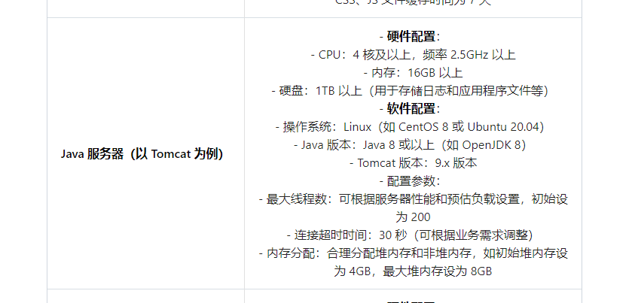

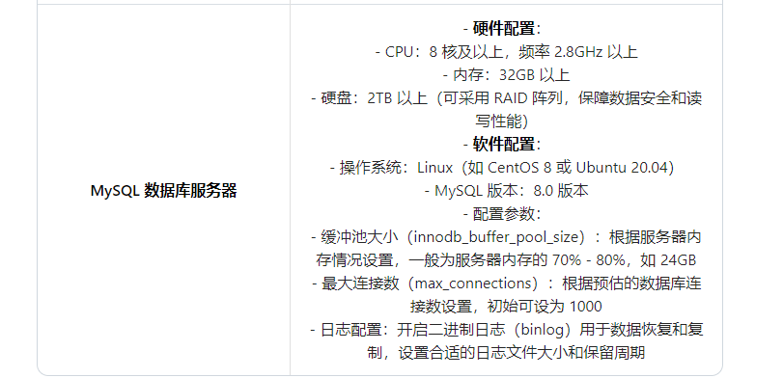

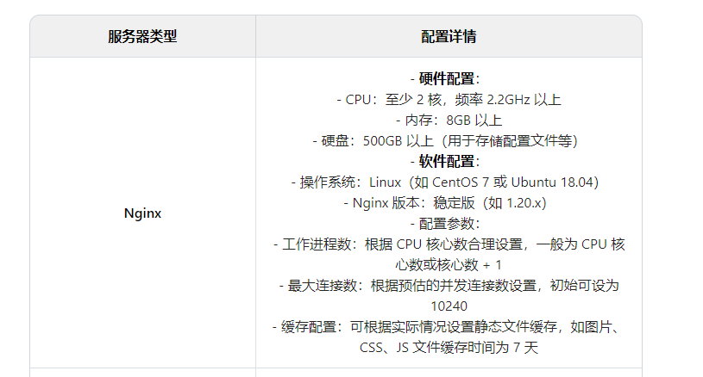

## 5.5 维护

### 软件维护

### **5.5.1：操作系统维护**

1. **系统更新与补丁安装**定期（每周或每两周）

在安装系统更新和补丁前，先在测试环境中进行测试，确保更新不会对平台的运行产生负面影响，如导致应用程序无法正常启动或数据库连接失败等。

1. **系统性能优化**每月对操作系统的性能进行分析，查看系统资源的使用情况，如 CPU、内存、磁盘 I/O 等。根据性能分析结果，调整系统参数。例如，若发现磁盘 I/O 等待时间过长，可考虑优化磁盘调度算法。

清理系统中的临时文件和无用的日志文件，释放磁盘空间。例如，定期删除 /var/log 目录下的过期日志文件，防止磁盘被日志文件占满。

# 6. 出错处理设计

## 6.1出错输出信息

* **用户输入错误，输出：**输入格式不正确、必填字段为空等。
* **系统错误，输出：**网络中断、数据库连接失败、内部逻辑错误等。
* **外部接口错误，输出：**第三方服务不可用、接口返回异常等。

## 6.2出错处理对策

* **用户提示**：
  + 清晰友好的错误信息提示用户，避免技术性术语。
  + 提供解决方案或操作建议，例如“请检查您的输入是否正确”或“请稍后重试”。
* **重试机制**：
  + 针对网络或接口错误，用户可选择重试操作。
* **降级处理**：
  + 若某一功能出现故障，系统应能自动切换到安全模式或提供替代功能，确保业务连续性。
* **自动恢复**：
  + 系统可通过重启、重连等方式自动尝试恢复。
* **用户手动恢复**：
  + 提供用户主动恢复的选项，例如“重新加载”按钮。
* **后端校验**：
  + 服务器对请求数据进行校验，确保数据完整性和正确性。
* **日志记录**：
  + 系统在发生错误时记录详细的日志信息，包括错误类型、发生时间、用户信息等。

# 安全保密设计

## 7.1 总体安全策略

* **安全目标**: 保证用户的信息安全，没有外泄风险；确保商品数据保密性、完整性和可用性；系统在遭到攻击或出现重大漏洞后，能保护和备份数据。
* **合规性要求**: 确保设计符合相关法律法规、行业标准和公司政策，例如GDPR、ISO 27001等。

## 7.2 用户身份认证

* **用户管理**: 设定用户角色和权限，采用基于角色的访问控制。
* **认证机制**: 使用强密码策略、双因素认证（2FA）来加强用户身份验证。

## 7.3 数据安全加密

* **传输加密**: 在数据传输过程中使用TLS/SSL等协议加密数据，防止中间人攻击。
* **存储加密**: 对敏感数据进行加密存储，采用AES等强加密算法，确保只有授权用户可以访问。

## 7.4 控制访问

* **最小权限原则**: 确保用户只能访问其工作所需的资源，减少潜在的安全风险。
* **审计与监控**: 实施日志记录和监控机制，记录所有用户访问和操作，定期审计以发现异常活动。

## 7.5 应用层安全保密

* **输入验证**: 采用输入数据验证机制，防止SQL注入、跨站脚本（XSS）等攻击。
* **安全开发实践**: 遵循安全编码标准和最佳实践，定期进行代码审查和安全测试。

## 7.6 数据备份与恢复

* **备份策略**: 设定定期备份重要数据，保证数据在意外情况下的恢复能力。
* **恢复计划**: 制定详细的数据恢复计划，确保在发生安全事件后能够快速恢复操作。

## 7.7 第三方安全保密

* **供应链安全**: 评估和管理与第三方服务提供商的安全风险，确保其符合相应的安全标准。
* **合同要求**: 与第三方签订合同时包含安全保密条款，以确保他们对数据的保护责任。

# 8.维护设计

## 8.1 维护计划

* **维护目标**：维护旨在提高系统的可靠性、可用性和性能，减少停机时间；在用户遇到系统问题时，能及时修改及响应用户问题。
* **维护策略**：根据问题的重要性和特点，制定相应的维护策略，如预防性维护、纠正性维护和改进性维护等。

## 8.2 维护流程

* **故障处理流程**：定义一套标准的故障处理流程，包括故障的发现、报告、确认、记录、修复和回归测试等步骤。
* **版本管理**：制定维护文档，确保对系统的每次变更都有记录，包括版本更新、配置更改等，便于跟踪和回滚。

## 8.3 文档管理

* **维护文档**：整理和更新维护操作手册、故障处理文档和用户手册，以便维护人员和最终用户参考，记录常见问题及其解决方案，便于快速查找和解决类似问题。

## 8.4 性能监控

* **监控工具**：选择合适的性能监控工具，实时监测系统的运行状态，及时发现和处理潜在问题。
* **告警机制**：建立告警机制，在系统出现异常时能够及时通知维护人员，以便迅速采取措施。

## 8.5 维护预算和资源

* **维护预算**：根据维护计划制定相应的预算，确保维护资源的及时到位和合理使用。
* **资源配置**：合理配置维护团队的人员、工具和技术支持，确保维护工作的效率。